**PERBAIKAN NILAI JARINGAN KOMPUTER**

**(NAT , PAT, DHCP)**



NAMA : Saji Yogie Permana

NIM : 1703038

Kelas : D3TI2B

**TEKNIK INFORMATIKA 2018/2019**

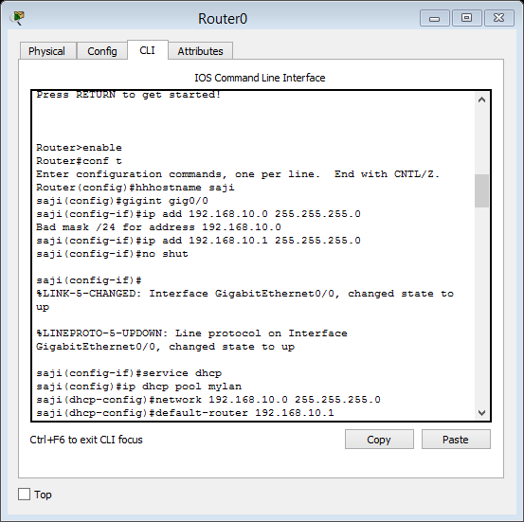

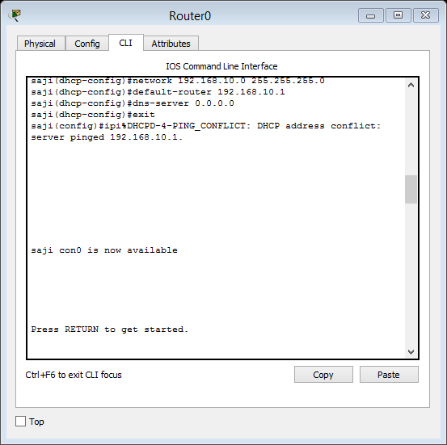

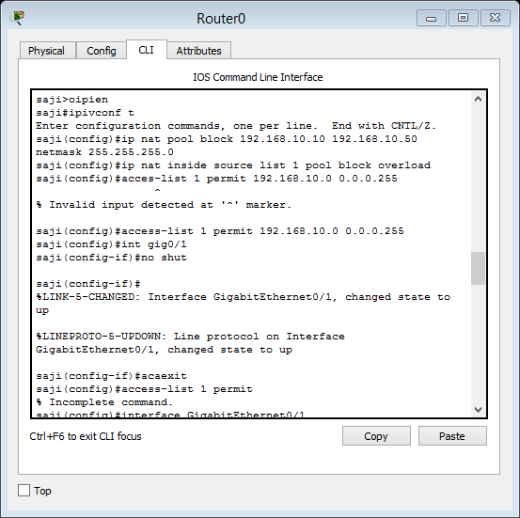

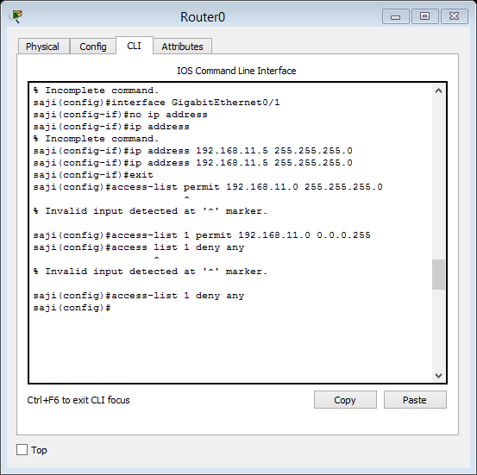

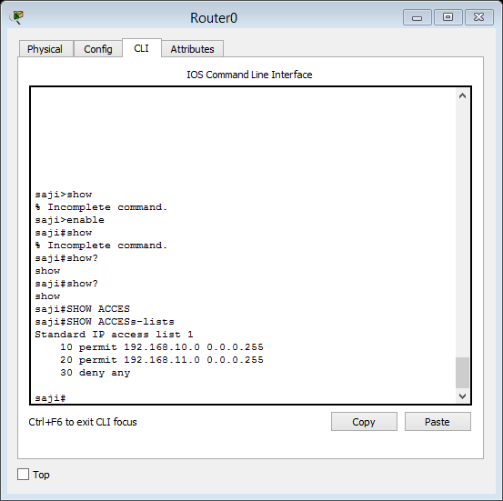

PERCOBAAN PING PADA PC 1 KE SERVER GAGAL KARENA DENY,

PERCOBAAN PING PADA PC 2 KE SERVER BERHASIL KARENA PERMIT.

